软件描述文档

文件编号
项目名称
项目编号
编制 |  | 日期
审核 |  | 日期
批准 |  | 日期

目 录

第一部分 基本信息
1.1 产品标识..............................................................1
1.2 安全性级别............................................................1
1.3 结构功能..............................................................1
1.4 硬件关系..............................................................1
1.5 运行环境..............................................................2
1.6 适用范围..............................................................2
1.7 禁忌症 ...............................................................2
1.8 上市历史 ............................................................2

第二部分 实现过程
2.1 开发综述 .............................................................3
2.2 几种软件风险分析......................................................3
2.3 需求规格............................................................. 5
2.4 生存周期............................................................. 7
2.5 验证与确认. ......................................................... 9
2.6 缺陷管理 . ......................................................... 10

第三部分 算法描述
3.1 时间算法描述......................................................... 11
3.2 其它模块算法......................................................... 12

第四部分 软件版本的规定................................................. 12

第一部分 基本信息
1.1 产品标识
软件名称：红蓝光治疗仪控制软件
软件型号：LED-01
软件版本：V1
HASH值：e03d216b2649c07fe3d5e59a3975d329
制 造 商：湖北泽生康医疗科技有限公司
生产地址：湖北省鄂州市葛店开发区东湖路68号
1.2 安全性级别
本软件安全级别为B级。
若软件失效时，就会无法对红蓝光输出状态进行控制，但仪器的输出功率在标准规定的最大输出光功率范围内，最不利情况下会对患者造成一定的轻微伤害，对患者的病灶部位造成一定程度的灼烧，甚至会伤及非病灶部位，但不会造成死亡或严重伤害。“详细说明见2.2几种软件风险分析”。
1.3 结构功能
1.3.1 体系结构图如图1示

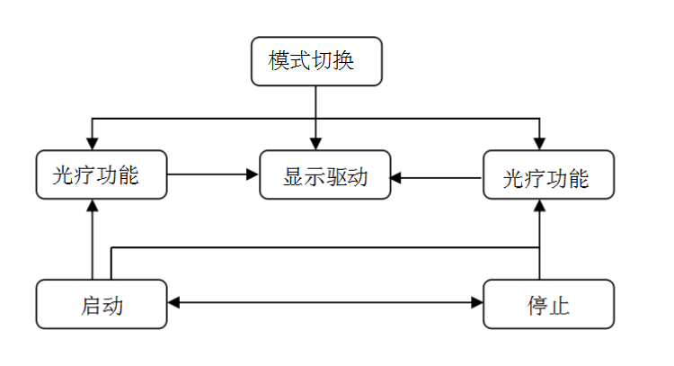
图1

1.3.2 模块结构功能：
红蓝光治疗仪软件的体系结构模块如体系结构图所示。包括：显示驱动、模式功能、 启动、停止四个单元，各功能按钮及其连接关系均在用户界面上予以显示。各功能模块的含义如下：
显示驱动—驱动显示的程序模块。
模式功能—用于选择红或蓝光的程序模块。
启动功能—用于启动机器理疗运行的程序模块，直至时间递减到0为止；
停止功能—用于暂停理疗运行的程序模块，与启动合为一键。

1.4 硬件关系：如图2示

图2
显示屏

电源

中央控制主板单片机控制器

LED芯片输出

上述红蓝光治疗仪硬件物理拓扑图描述了软件与硬件的内在逻辑关系。其中单片机控制电路承载了软件组件的控制功能。

1.5 运行环境如表1示
表1
组件 | 配置
 | 硬件配置 | 软件环境
处理器 | PIC16F**系列 | —
程序存储器 | Flash 1GB | —
显示器件 | 显示屏 | —
IO设备 | — | —
系统软件 | — | —
支持软件 | — | KEIL 5
应用软件 | — | 控制软件

1.6 适用范围
该软件适用于红蓝光治疗仪控制单元，该产品临床适用于消炎、消肿、镇痛、改善血液粘度、促进血液循环、加速伤口愈合；痤疮的辅助治疗。
1.7 禁忌症
该软件不能用于红蓝光治疗仪以外的产品；该产品不能照射眼睛、性腺、妊娠妇女的腹部！不能照射带有心脏起搏器的患者、新生儿、乳幼儿，和医生认为不适宜照射的病人。
治疗时建议为患者配戴遮光眼罩,医护工作人员佩戴滤光眼镜。

1.8 上市历史
这次为产品首次注册。

第二部分 实现过程

2.1 开发综述
2.1.1 开发语言
采用单片机汇编语言开发红蓝光治疗仪控制软件。
2.1.2 开发工具
KEIL5提供了包括C编译器、宏汇编、连接器、库管理和仿真调试器等在内的完整开发方案，通过一个集成开发环境（uVision）将这些部分组合在一起。
2.1.3 开发方法
采用过程结构化顺序、模块化单元开发方法。
2.1.4 生存周期模型
采用瀑布模型。
首先根据市场需求制定与开发红蓝光治疗仪的计划。继而确定了用于控制仪器工作的控制需求，也就是控制方法。接下来进行了软件设计、程序编写、软件测试和运行维护的相关工作。
2.1.5 开发人员数量
本治疗仪软件作为一个项目，由1人开发。
2.1.6 时间和工作量
共耗时约半月左右。
2.1.7 软件代码行数
采用C语言编写，共约1300行程序代码。
2.1.8 控制文档数
约4个控制文档。

2.2 几种软件风险分析
2.2.1 风险的原因
a) 光输出功率
 b) 模式切换不灵敏
c) 软件失效
对于以上原因引起的风险，系统开发人员和测试员将在版本发布前进行全面检测，最后由质检人员进行全面质量检查。
2.2.2 风险问题的解决措施
2.2.2.1 光输出功率措施：
由于产品光输出功率最大10mw/cm²，可能会造成对患者病灶部位的过度灼烧，或严重伤及非病灶部位。在软件的设计过程中采用治疗时间的限制方法。
2.2.2.2 模式切换不灵敏的措施：
治疗仪有两种输出模式：红光/蓝光，这两种模式没有本质上的区别，如果模式切换不灵敏，有害风险并没有。
2.2.2.3 软件失效的措施：
软件失效会造成仪器对光照的控制。当持续过长时间输出时，会对患者的病灶部位造成过度灼烧或伤及少量非病灶组织。在软件设计过程中采用看门狗定时器来监视程序的运行。假如有某种不明原因使仪器程序进入死循环造成了控制失效，看门狗定时器会及时发出复位信号，使仪器复位到初始化状态，将时间的设置全部清为零，同时将红蓝光治疗仪处于关闭状态。除此之外，在硬件上还采用了功率箝位措施，这样就有效地克服和双重避免了或因软件失效所带来的风险后果。
2.2.3 风险控制
2.2.3.1 对于经判断为可接受的风险已采取可行的措施将风险降到最低。
2.2.3.2 对于经判断为不可接受的风险，各部门配合技术部在设计开发阶段从以下几个方面进行风险控制方案分析，识别一个或多个风险控制措施，以把风险降低到可接受水平。
1） 用设计方法取得固有安全性
--消除特定的危害；
--降低损害的发生概率；
--降低损害的严重度。
2） 在产品本身或在制造过程中的防护措施。
3） 安全信息
--在产品随附文件中给出警告、使用说明；
--限制医疗器械的使用或限制使用环境；
--对操作者进行培训。
2.2.3.3 在产品生产阶段，对产品制造过程进行控制。
2.2.3.4 经方案分析确定所需的风险降低是不可行的，督促各部门收集相关资料对剩余风险进行风险/受益分析，若经评审所收集的资料和文献不支持受益大于风险，则放弃设计。
2.2.3.5 各部门要确保经判定的危害处境产生的一个或多个风险得到了考虑，保证风险控制的完整性。
2.2.3.6 在风险控制方案实施中或实施后，已经对实施效果进行验证，以确定控制措施的适应性和有效性，对任何剩余风险都要进行再评价，对判断为不可接受的则采取进一步的风险控制措施，如果控制措施不可行，则收集和评审相关的资料和文献对剩余风险进行风险/受益分析，若受益大于风险，则剩余风险依然是可接收到，如果风险大于受益，则不可接受。对于判断为可接受的剩余风险，市场部需配合技术部决定那些剩余风险可予以公开，依据YY/T 0316-2008附件J的指南公开哪些剩余风险。同时对控制措施的实施是否会引起的一个或多个新的风险或对采取措施之前评价的风险是否有影响进行分析，必要时进行再次风险分析、风险评价和风险控制，所采取活动的结果必须进行记录并保持。
2.2.4 风险管理活动的验证要求
2.2.4.1 风险管理计划是否已适当实施的验证
评审组成员负责对风险管理计划的实施情况进行验证，以查看风险管理文档的方式查看风险分析、风险评价、风险控制等记录，确保风险管理计划策划的风险管理活动已得到适当的实施。
2.2.4.2 风险管理活动效果的验证
评审组可通过收集临床资料及生产和生产后信息对风险管理实施效果进行验证以确保风险管理活动的有效性。
2.2.5 综合剩余风险分析
2.2.5.1 在所有风险控制措施已经实施并验证后，各部门需考虑是否所有由该产品造成的综合剩余风险是可接受的，如果判断为不可接受，则各部门要收集和评审有关资料和文献，以便决定预期用途的医疗受益是否超过综合剩余风险，如果上述证据支持医疗受益超过综合剩余风险的结论，则综合剩余风险是可接受的，否则综合剩余风险仍然是不可接受的。
2.2.5.2 各部门可以参考以下的一些方法评价综合剩余风险
1） 事件树分析法：对单个风险进行共同研究，以便确定综合剩余风险是否可以接受；
2） 对单个风险控制措施进行综合评审：对单个风险是适宜的风险控制措施可能产生相互矛盾的要求；
3） 警告的评审：单个警告可能提供风险降低，但过多的警告可能降低警告的效果；
4） 评审操作说明书：对产品全部操作说明书的评审可能检出信息是不一致的，或者难以遵守的；
5） 比较风险：将整理过的单个剩余风险和类似现有的产品考虑不同使用情形下的风险进行逐个比较，尤其是最新的不良事件。
2.2.5.3 各部门决定哪些综合剩余风险需依据YY/T 0316-2008附录J予以公布，要保持综合剩余风险的评价结果记录。
2.2.6 综合剩余风险评价记录
软件的剩余风险概率无法估计，但经风险/受益分析，该产品带来的受益远远大于风险，另外，公司还是采取了一定的措施如在产品使用说明书中警示性说明的信息，由此，决定该产品的综合剩余风险可接受。
2.2.6.1 需公开的剩余风险信息
生产部、质检部、销售部、技术部等经商讨，决定以产品说明书的形式公开如下剩余风险：
1) 治疗时间；
2) 对治疗头进行消毒

2.3 需求规格
2.3.1 软硬件开发需求
核心芯片：PIC16F**系列
开发工具：keil5。
开发方式：直接在目标机上开发
程序开发过程：采用瀑布模型
2.3.2 系统输入/输出：
1) 红蓝光治疗仪的显示屏作为系统的控制输入，输入信号与中央控制主板连接。
2) 显示屏包括时间显示、模式切换、启动/停止按钮。
- LED芯片作为系统的功率输出器件，采用性能优良及质量可靠的产品。
2.3.3 软件各模块指标要求
界面时间显示、模式键、启动/暂停键。具体如下表2所示：

功能模块 | 常规功能 | 描述
时间设置 | 固定时间 | 启动后，时间倒计时，直至时间停止。
模式设置 | 红/蓝光 | 对红光/蓝光照射光源的选择
启动/暂停 | 启动 | 用于启动功能。
启动/暂停 | 暂停 | 用于暂停功能。
表2
2.3.4 各模块功能描述
2.3.4.1 时间显示
此功能模块通过显示屏界面，显示启动运行时间，直至治疗完成倒计时为零。
2.3.4.3 模式设定
此功能模块通过LED显示界面，根据需要，选择输出红光或蓝光模式。
2.3.4.4启动/暂停
此功能模块在理疗模式运行中，可暂停理疗动作，再次按下继续运行直至时间递减为0止。

2.3.5 软硬件性能要求
2.3.5.1 中心波长：蓝光为465nm±10nm，红光为630nm±10nm。
2.3.5.2中心光斑功率密度：应符合表对应型号的要求，偏差不大于±25%。
型号 | 单灯珠中心光斑功率密度额定值（mW / cm²） |  | 灯珠数量
型号 | 红光 | 蓝光 | 灯珠数量
LED-01 | 10 | 10 | 21

2.3.5.3照射时间控制方式：启动后进入时间倒计时直至为零，停止输出。

2.3.6 软件保密安全
2.3.6.1 保密安全方式
编译后的红蓝光治疗仪软件代码在写入芯片时，采用两级加密方式，以确保写入后的软件代码信息安全，达到不易被非法读出盗用的目的。
2.3.6.2 软件执行文档和法规
软件编写严格执行YY/T 0708-2009 《医用电气设备 第1～4部分：安全通用要求 并列标准 可编程医用电气系统》和YY/T 0664-2008《医疗器械软件 软件生存周期过程》的要求。
软件配套涉及的硬件和仪器需满足GB 9706.1-2020《医用电气设备 第一部分：安全通用要求》。

2.3.7 软件及仪器开发指标要求
2.3.7.1 中心波长：蓝光为465nm±10nm，红光为630nm±10nm。
2.3.7.2中心光斑功率密度：应符合表对应型号的要求，偏差不大于±25%。
2.3.7.3治疗仪治疗时间10min；误差不大于±2%。
2.3.7.4 治疗仪应有手动停止红蓝光输出功能。
2.3.7.5光辐射输出窗口的最高温度不超过60℃。

2.3.8 规范性引用文件
下列文件中的条款通过本标准的引用而成为本标准的条款。凡是注日期的引用文件，其随后所有的修改单（不包括勘误的内容）或修订版均不适用本标准，然而，鼓励根据本标准达成协议的各方研究是否可使用这些文件的最新版本。凡是不注日期的引用文件，其最新版本适用本标准。
GB/T 191-2008 包装储运图示标志
GB 9706.1-2020 医用电气设备 第1部分：安全通用要求
GB/T 14710-2009 医用电器环境要求及试验方法

2.4 生存周期
本红蓝光治疗仪软件采用瀑布模型生存周期的方法。即：制定计划→需求分析→软件设计→程序编写→软件测试→运行维护的过程。
以上阶段大致概括为：开发生存周期计划阶段（含系统规划阶段、系统分析阶段和系统设计）及验证、管理和维护阶段。下面简述之：
2.4.1 开发生存周期计划
2.4.1.1 制定计划
根据市场调查和用户需求，确定开发红蓝光治疗仪项目，以满足市场的需求。我们制定了产品的结构组成、控制单元、输出单元、仪器技术指标和功能等。红蓝光治疗仪由以下几个单元组成：
① 单片机控制单元；
② 电源；
③ 显示屏
④ LED发光芯片；
2.4.1.2 需求分析
根据红蓝光治疗仪的整机组成，软件要完成如下几个方面的功能：
① 输出或关闭的控制；
② 输出时间的控制；
③ 模式的切换；
2.4.1.3 软件设计
根据控制需求制定的软件设计流程图如下图示：
图3
初始化

模式
选择
蓝光
红光
时间
启动
时间
启动
冲

状态
控制
光输出
状态
控制
启动/停止键
停 止
启动/停止
时间递减
停 止
时间递减
光输出
2.4.1.4 程序编写
根据软件设计的流程图可以看出，红蓝光治疗仪需要控制的量和状态比较少，共有3个，即时间控制、模式切换和启/停控制，相对来说比较简单，因此采用C语言的方式编写程序。
2.4.1.5 软件测试
软件测试分两步进行。软件采用C编写完成后，先利用仿真器对软件的语法、功能控制进行修改和模拟测试。初步测试完成后再利用编程器把程序的机器代码烧录到单片机中，装入控制单元进行实际测试。测试过程模拟各种非法操作，以检验软件的安全测试。发现问题后再修改原代码，重复上述过程，直至满意为止。
2.4.1.6 运行维护
产品投入市场后，及时跟踪市场反馈，把市场反馈回来的问题归纳、整理，及时修改控制过程中出现的缺陷。
2.4.2 配置管理计划
系统实施计划：程序员进行编程与系统分析设计人员进行项目相关的人员培训， 业务人员数据准备，开始实际编程实现阶段和投入试运行；本阶段的交付物有： 可执行软件包和《软件详细设计》文档。
管理活动的策划，制定了风险管理计划。该风险管理计划确定了的风险可接受准则，对产品生产阶段的风险管理活动、风险管理活动有关人员的职责和权限以及生产和生产后信息的获得方法的评审要求进行了安排。
公司组成了风险管理小组，确定了该项目的风险管理负责人，确保该项目的风险管理活动按照风险管理计划有效的执行。
在产品的设计和项目开发阶段，风险管理小组共进行了一次风险管理评审，形成了相关的风险管理文档。
2.4.3 维护计划
 系统运行与维护：进行系统的日常运行管理、评价、监理审计，修改、维护、局部调整，在出现不可调和的大问题时，进一步提出开发新系统的请求，老系统生命周期结束，新系统诞生，构成系统的一个生命周期；本阶段的文档有：更新的可执行软件包和《软件变更》.
2.4.4 生存周期内软件可追溯性计划

2.4.4.1可追溯性分析

软件可追溯性分析流程图及其详述
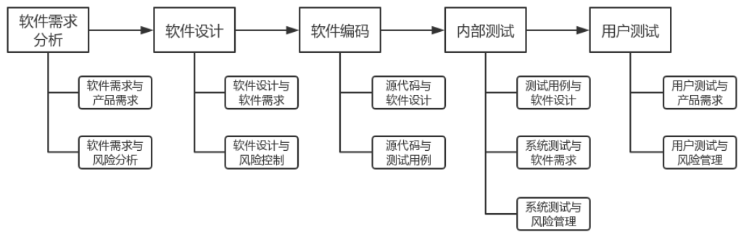
可追溯性流程描述
系统要保证软件系统测试和风险控制措施可追溯到软件需求，系统实现要能够追 溯到系统需求。如此能够保证软件是可验证的。每一部分的设计都可以追溯到《软件需求分析》、《软件详细说明书》、软件编码、内部测试、用户测试或其他开发文档，软件质量才有保证。

2.4.4.2软件可追溯性分析报告

1》可溯性分析范围
本次追溯性分析主要分析LED治疗仪软件从需求规范，设计规范，源代码，测试和风险管理阶段的关系。
2》需求分析人员
姓名 | 分析阶段职责 | 职位
刘小林 | 需求规范和设计规范阶段 | 研发工程师
朱考文 | 软件编程阶段（源代码） | 研发工程师
孙天翼 | 软件测试阶段（黑盒） | 检验员
孙天翼 | 软件测试阶段（白盒） | 检验员
谢佳莉 | 风险管理阶段 | 管代
3》可追溯分析内容
追踪需求规范、设计规范、源代码、测试和风险管理之间的关系，见2.4.1.1流程图，分析已识别关系的正确性、一致性、完整性和准确性。
4》可追溯分析过程
软件名称 | 红蓝光治疗仪系统 |  | 版本 | V1.0
软件需求编号  文件编号： | 软件详细设计编号  文件编号： | 风险管理编号  文件编号： | 详细编码  文件编号： | 软件验证报告  文件编号：
QR/RD/029 | QR/RD/030 | QR/RD/003 | QR/RD/054 | QR/RD/032
5》可追溯分析结果
可追溯性文件之间的追溯性关系已经得到识别，相互之间满足正确性，一致性和完整性的要求。
6》可追溯分析报告
- 软件需求分析：
定义软件，通过控制红蓝光工作模式的选择，以及LED治疗仪输出的功能软件；
软件需求分析
项目名称： | LED治疗仪嵌入式软件
项目组员 | 朱考文
业务需求 | 需求优先级 | 功能描述 | 风险等级
模式选择 | 高 | 选择红蓝光切换 | 低
工作时间 | 高 | 操作时间倒计时 | 低
充电功能 | 高 | 充电状态指示 | 低
功率输出 | 高 | 功率强度10±25% mw/cm^2 | 低
启/停功能 | 高 | 开始停止LED输出 | 低
自检 | 高 | 启动后系统默认状态 | 低
用户显示 | 高 | 界面显示状态 | 低

b)软件设计：
- 软件设计过程图
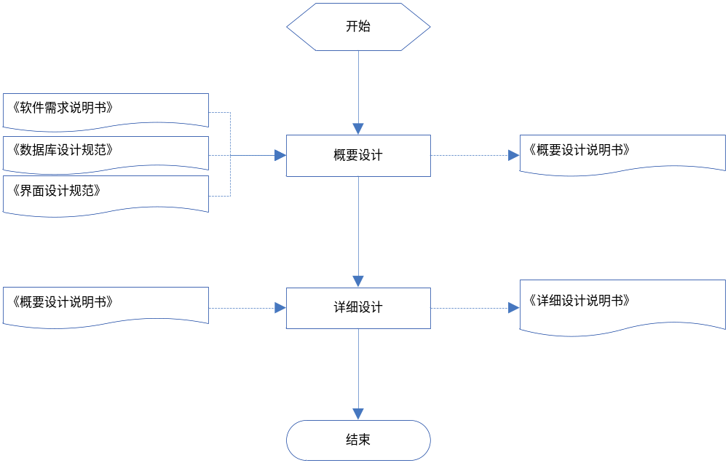软件设计过程流程
- 详细设计流程图
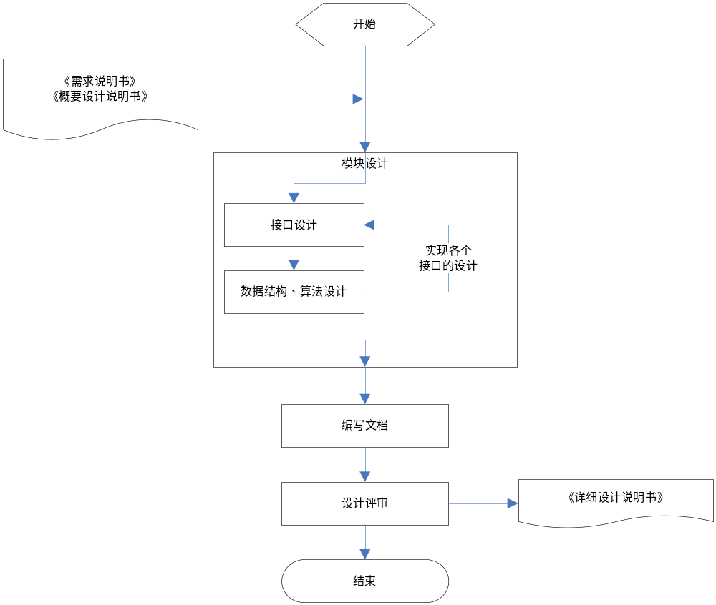软件设计过程中评估过程中每个环节的风险，通过《需求说明书》、《界面设计规范》、《模块设计》、设计评审，进行过程控制，降低风险，达到满足软件需求要求。
另设计过程点其他关键问题点的风险分析：
逐项列出能够影响整个开发成败的关键问题、 技术难点和风险， 指出这些问题对项目的影响。并根据情况， 对风险进行排序， 在下表中列出项目 的前 5 个风险， 并给出解决方案。
风险排序 | 风险项名称 | 风险描述 | 风险缓解方案
1 | 项目时间短 | 资源风险 | 提高工作效率、 合理安排开发计划
2 | 缺乏开发经验 | 技术风险 | 多问项目经理
3 | 对开发语言掌握不扎实 | 技术风险 | 通过资料和学习课件
4 | 时间安排不够合理 | 进度风险 | 对开发进度进行实时监控进行调整
5 | 计算机故障 | 资源风险 | 提前完成任务尽快解决问题
6 | 硬件故障demo板 | 资源风险 | 提前完成任务尽快解决问题
7 | 人员病假、 事假 | 人员风险 | 及时调配人员

c)编码
根据体系结构图，并结合软件单元功能描述设计完成源代码模块的代码编写和软件单元的功能实现，对源代码编写测试用例，实施测试方案，全部验证合格将代码进行备案；
- 用户界面设计
界面设计人员应该采用原型化的设计方法，对“原型创作原型评估细化（或修改）”的过程进行迭代实现。
- 原型创作
界面设计人员先通过界面设计工具获得软件界面的雏形；通过软件设计工具形成可以简单运行的原型。
- 原型评估
界面设计人员邀请用户和同行对设计好的原型进行评估。
- 细化（或修改）
对于评估中通过的界面设计进行细化；对于设计有问题的部分进行修改
- 逻辑设计
逻辑设计主要是根据前期准备，完成逻辑关系的实体关系图。
3.1.4软件测试
执行测试步骤分为搭建测试环境、执行测试用例、缺陷跟踪管理、填写《测试报告》包括内部测试，用户测试等几个部分。
由于测试按类型又分为单元测试、集成测试、系统测试等，所以单元测试、集成测试、系统测试的执行都需要按执行测试的标准步骤进行。
2.4.5 生存周期阶段概述
 开发产品软件系统大致需要经历以下四个主要阶段：
设计开发策划 → 设计开发图纸评审 → 设计开发工艺评审 → 生产和生产后信息

2.5 验证与确认
软件系统测试、用户测试的测试计划和报告摘要
本次测试是红蓝光治疗仪LED-01系统主控软件进行的测试，目的是判定该系统是否满足《软件需求规格说明书》、《红蓝光治疗仪产品技术要求》中规定的功能与性能指标，是否达到所定义的需求，完成所定义的功能，重点验证平台的稳定性、性能、应用软件功能在新平台下的适用性。评估所存在的问题及可能带来的风险。
2.5.1开发各阶段的验证活动描述
2.5.1.2 概念设计流程图
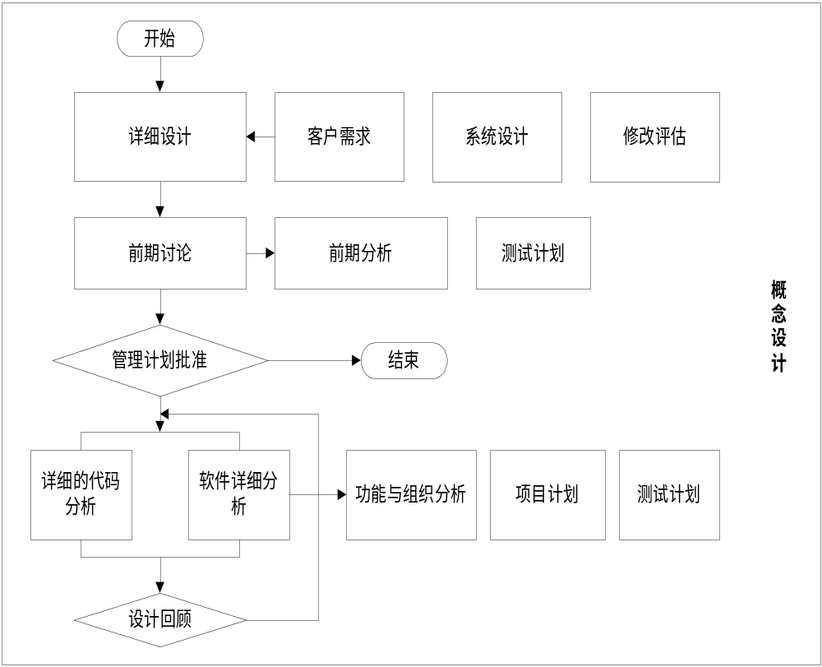
2.5.1.3开发阶段流程图
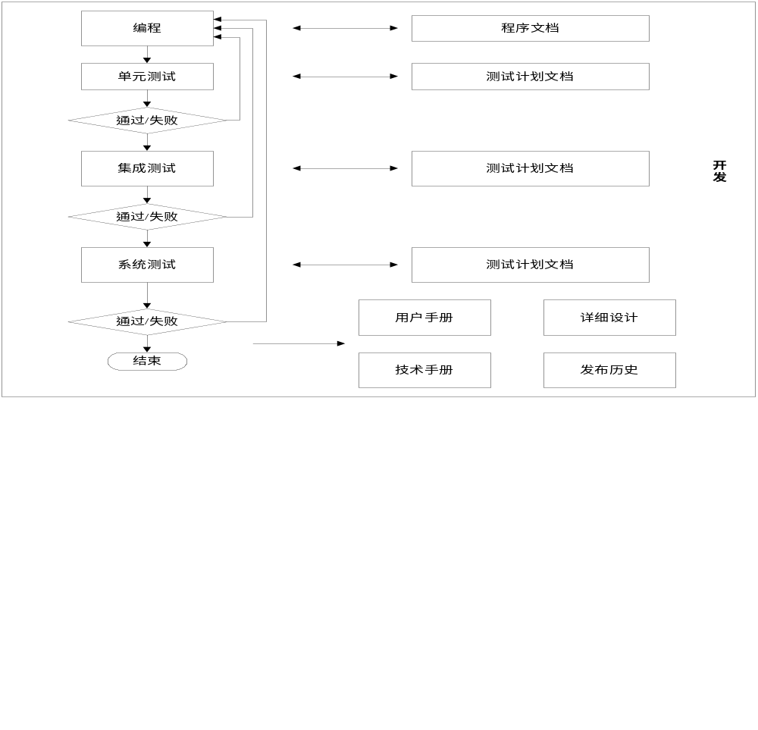
2.5.1.4 测试验证流程图
系统测试（确认）
测试计划&验收标准
测试结果
编程
测试计划&验收标准

测试结果
测试计划&验收标准

测试结果
通过
失败
模块测试
通过/失败
集成测试
通过
失败
通过/失败
通过
失败
通过/失败
开始测试
结束

2.5.1.5 软件测试验证实施计划
软件单元实施和测试 | 软件组成员 | A：编码实现完成每个软件单元模块功能。  B：对每个软件单元模块进行单元测试，并提供测试报告文挡。  C：软件编写风格需遵循本公司程序标准化规范。 | 1人天  （5天）
软件集成测试 | 软件组成员、测试成员 | A：对软件集成的测试将单元模块组合，测试其接口和通信。  B：建立详细测试项，根据测试项设计测试用例。 | 1人天  （5天）
软件系统测试 | 软件组成员、测试成员 | A：对软件系统的测试划分为功能测试、性能测试。  B：建立详细测试项，根据测试项设计测试用例。  C：把所有测试用例集成组建成测试用例库。  D：把所有Bug都集成组建成BugList。  E：对BugList中所有Bug进行度量分析，形成《软件测试报告》，给软件评审或发布提供判断依据条件。 | 1人天  （5天）

2.5.2 验证工具
软件测试平台：红蓝光治疗仪
输出功率测试工具：红蓝光功率计
2.5.3 验证
2.5.3.1 时间设置的验证
将治疗仪按程序验证《软件需求说明》中所提到的对时间部分的要求，启动治疗仪，观察验证是否达到本公司《红蓝光治疗仪产品技术要求》中性能的要求。
2.5.3.2 红光/蓝光切换的验证
按程序验证《软件需求说明》中所提到的对红/蓝光的要求，进行切换操作，观察验证是否具有相应的显示和功能。
2.5.3.3 启动/暂停验证
按程序验证《软件需求说明》中所提到的对启动/暂停部分的要求，观察验证其结果是否具有相应的启动与暂停模式功能。
2.5.3.4 红蓝光功率
2.5.3.5 充电功能验证
2.5.3.6 用户显示界面验证
2.5.4 验证要求
软件定义阶段、概要设计阶段，验证《软件架构设计》是否满足《软件需求分析》的 各项要求，设计是否合理，是否可以据此产生《软件详细设计》，并确定能否转入详细设计阶段。详细设计之后应编写并验证软件代码。实现每个软件单元，并为验证每个软件单元 制定策略、方法和规程。在集成为较大软件项之前，应为软件单元制定验收准则，确保软件单元符合验收准则。应将实施软件单元的验证结果形成文档。
软件测试阶段验证软件是否满足软件需求分析的各项要求。
软件的验收与确认是向用户（临床医生）或专家展示软件系统是否满足其各项需求。 软件确认是当系统测试完成后，由研发部组织相关人员进行，目的是为确保输出满足实际使用的要求。
对于软件的基本性能的验证请参考«红蓝光治疗仪产品技术要求»性能要求。
软件预期功能和非预期的功能验证具体确认请参考《软件验证与确认》文档。

2.5.5 验证总结
公司针对红蓝光治疗仪软件制定了软件验证的步骤、方法，在软件开发生存周期的每个阶段均制定了验证计划、验证方式以及验证准则，并由具有相关专业技术的验证人员借助一些工具软件和逻辑电路进行测试，对各个软件模块、逻辑单元、功能模块予以验证，填写验证记录，参照软件各阶段开发确定验证准则，总结出软件功能应用的合理性、技术性准则。确定这些验证结果是否达到了预期要求，是否符合硬件电路实现，是否达到了临床应用使用效果，均由独立于开发人员的专业验证小组人员予以验证评审和确认，从而将软件的运行风险降低到最小。
2.5.6 验证报告

序号 | 测试类别 | 测试功能或项目名称 | 测试结果 | 是/否通过
01 | 单元测试 | 红蓝光输出功率密度测试 | 实际操作红/蓝切换500次，未见异常，且功率±25%范围内。 | 是
01 | 单元测试 | 定时测试 | 实际操作定时界面无异常。 定时误差范围小于±2% | 是
01 | 单元测试 | 启停测试 | 手动按键启/停功能键，要求启/停功能键控制有效 | 是
01 | 单元测试 | 模式切换 | 要求切换键能实现红/蓝功能切换 | 是
02 | 集成测试 | 充电 | 接入充电接口，观察界面显示状态，确定充电是否符合预期状态。 | 是
02 | 集成测试 | 自检 | 开机启动，界面显示无异常 | 是
03 | 系统测试 | 用户显示 | 系统运行状态下，界面显示无缺失，控制状态有效。 | 是
03 | 系统测试 | 稳定性测试 | 系统功能正常，界面显示无异常，输出无异常 | 是

2.6 缺陷管理
软件缺陷是能够引起软件运行时产生的一种不希望或不可接受的外部行为结果。本红蓝光治疗仪软件在开发阶段遇到一些软件缺陷，须按软件缺陷管理的方法对本红蓝光治疗仪软件进行缺陷管理。
2.6.1 缺陷管理使用的工具
借助于keil5软件开发平台，仿真与测试红蓝光治疗仪软件，能够发现和测试出红蓝光治疗仪软件存在的缺陷BUG，并进行调试和纠正，以确保软件功能和有效性达到软件开发的需求标准。
2.6.2 缺陷管理的要求
湖北泽生康医疗科技有限公司施行的是零缺陷管理制度。为此，本公司建立推行了零缺陷管理的组织，由质管办牵头负责，对于软件开发、调试、测试、验证、临床应用等环节均有监督组织负责；同时确立了零缺陷管理的目标，实行目标责任考核制度；进行绩效评价，奖优罚劣，建立表彰制度，进一步调动员工的积极性，确保软件质量的稳定性、有效性。
2.6.3 缺陷的严重度、处理措施和时间
湖北益健堂股份有限公司根据缺陷管理的分类，严格执行YY/T 0708-2009 《医用电气设备 第1-4部分：安全通用要求并列标准 可编程医用电气系统》和YY/T 0664-2008《医疗器械软件 软件生存周期过程》的要求，按下表分类出红蓝光治疗仪软件在开发过程中存在的缺陷的严重度、处理措施和时间。
缺陷名称 | 分类措施
缺陷名称 | 严重度 | 解决措施 | 解决时间d
输出功率偏大 | 严重 | 从电源电路上解决。 | 3
输出功率偏小 | 严重 | 从LED芯片上解决。 | 5
定时时间偏大 | 一般 | 从时钟芯片及晶体振荡器上解决。 | 3
定时时间偏小 | 一般 | 从时钟芯片及晶体振荡器上解决。 | 3
切换不灵敏 | 严重 | 从按键上解决。 | 2

第三部分 算法描述
本治疗仪采用算法的主要功能模块有时间设置，介绍如下：
3.1 时间算法描述
3.1.1 原理
该部分软件程序要根据系统启动后，启动治疗模式，单片机中的硬件定时器由软件设置为10 ms的基准时间定时器。每100个基准为1000 ms即1 s。当开始输出后，按照这个基准关系自动进行时间减计数。当设置的时间递减到0时，软件就自动关闭输出，以此达到时间算法的功能。
3.1.2 功能
在相应模式下可实现时间设置。
3.1.3 优势
时间经确定后，当时间终了时仪器停止动作，便于医师操作。
3.1.4 局限性
定时的精度取决于单片机工作的时钟周期的精度。
3.1.5 验证
借助于软件开发平台keil5和时间计量标准硬件验证工具，其软件具有的安全性与有效性均符合红蓝光治疗仪产品技术要求之要求。

3.2 其它模块算法
其它功能模块主要有：启动和暂停功能。其中：
启动和暂停程序模块作为主动作开关，定时回扫各按键动作与否，以触发启动或停止动作。此功能采用的信号是或非门结构，并且屏蔽掉无关的键函数，在软件回扫和改进中，避免了用户错误地触动无关的按钮，保证了产品使用的安全性、可靠性。
软件局限性在于：受显示屏的限制，显示信息量较少，有限的信息界面；此外，功率输出易受D/A变换器运放漂移所产生误差的影响.

第四部分 软件版本的规定
4.1软件版本号编码原则
软件完整版本：由软件标识(V)、版本号组成。
完整软件版本标识：VX.Y.Z
软件发布版本: 软件标识(V)和主版本号X两部分组成。
软件发布版本标识：VX (如V1)
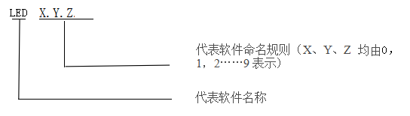
软件版本的全部字段及字段含义
描述项名称 | 描述项说明
V | V代表版本号的起始位
X | 一位数字表示，初始值为1，表示表示重大增强类软件更新，每更新一次加1
Y | 一位数字表示，初始值为0，表示轻微增强类软件更新，每更新一次加1
Z | 一位数字表示，初始值为0，表示纠正类软件更新，每更新一次加1
4.2正式版本号的升级规则
软件的正式版本号升级，应该能体现出版本继承性关系，根据软件改动的大小，进行正式版本号升级。软件版本升级规则如下：
1）研发阶段主版本X的值为0，次版本Y的值由0到9向前升级一个版本。
2）产品正式量产阶段主版本X的值为1，次版本Y的值由0到9向前升级一个版本。
3）产品研发与正式量产阶段每次版本升级，版本号和日期均升级；且保证主次版本号的连续性。
4）主版本号升级：主版本号X的升级体现重大增强类软件更新（即重大软件更新）。这种升级需要经过项目评审，同时应办理产品注册变更等手续。
5）次版本号升级：次版本号Y、Z的升级体现轻微增强类软件更新或纠正类软件更新。版本每修补一次，就由0到9向前升级一个版本。无需进行注册变更。
本软件修订历史：

4.3更新历史
完整版本 | 修订日期 | 修订类型（重大/轻微修订） | 修订内容
V1.0.1 | 2022.3.24 | 完善型 | 实现基本功能
V1.0.2 | 2022.4.7 | 完善型 | 增加软件版本号，修改工作时间11min。

序号 | 软件版本 | 日期 | 修订类型 | 变更内容描述
1 | V1 | 2022.4.25 | 完善型 | 初始版本发布
2

